第２８回競技部門：30049

タイトル：○○○○○○○○○○○○○○○○○○

学校名：東京工業高等専門学校

1. 処理の流れ

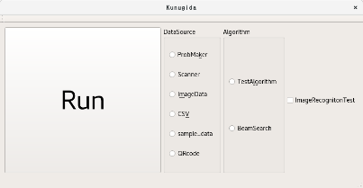　このプログラムは最初に図1にあるGUIが表示される．ここでわくとピースの情報を取得するための方法と解答を出すためのアルゴリズムを選択する．Runボタンが押されたら選択された方法でわくとピースの情報を取得し，計算を始める．

図 1 実行画面

なお，今回作成したプログラムはすべてGUIで操作できるようになっている．

2. 情報の取得について

2.1 スキャナを用いた方法

本番メインで使用する情報取得の方法はスキャンを用いるものである．読み込んだ画像をHSVを基準に2値化しながら各ピースを分割し、OpenCVのLine Segments Detectorを用いてエッジ検出する。その後、検出された同じ辺上のベクターの切れや重なりなどを修正し、ベクトルをグリッド座標上での長さに変換する。グリッドに乗せる際には、90度角を持ち、かつそれを挟む辺が横軸、縦軸のグリッドと合うものはそれを基準にすｒ。それ以外は、(0,0)点からの存在する可能性のある全座標との距離をまとめたテーブルを使用し、おおよその回転角を出した後、その中から各頂点と近接しているグリッド点との誤差の和が最も小さくなる回転角を探し、ピースを回転させる。

（また、画像処理だけでは一定数の誤差が生じるので、GUI上で人の手による修正を加える。）

2.2 QRコードを用いた方法

　形状情報を利用するためにQRコードでも情報を取得できるようにしてある．形状情報の文字列は、polygon_iに変換し処理している。

3. アルゴリズムについて

　今回はBeam Searchという手法で完全解答を目指す．

わくに対するピースの置き方の候補をいくつか挙げ，ビーム幅で絞り，ピースを置いたと仮定して次の計算をする．この繰り返しがBeam Searchを用いたアルゴリズムの全体的な流れである．

ビーム幅で絞るときの基準となる「評価値」というものがあり，評価関数をつかって計算している．評価関数はわくにピースがどのように当てはまるかを列挙させ，それぞれの角の大きさと辺の長さから一致度を求め評価値として数値化したものを返す．